

CHƯƠNG V: PHẢN ỨNG OXI HÓA – KHỬ
Môn: Hóa học
Bài: Phản ứng oxi hóa – khử
Website: Chonhoctap.github.io/pages

Mã đề: 10-3-Hóa

Họ và tên: …………………………………….. Lớp: ………

I. TRẮC NGHIỆM ( 15 Câu )
Câu 1: Phát biểu nào dưới đây không đúng?
A. Phản ứng oxi hoá - khử là phản ứng trong đó xảy ra sự trao đổi electron.
B. Phản ứng oxi hoá - khử là phản ứng luôn xảy ra đồng thời sự oxi hoá và sự khử.
C. Phản ứng oxi hoá - khử là phản ứng trong đó có sự thay đổi số oxi hoá của một số nguyên tố
D. Phản ứng oxi hoá – khử là phản ứng có sự thay đổi số oxi hoá của tất cả các nguyên tố

Câu 2: Lưu huỳnh trong chất nào sau đây vừa có tính oxi hóa, vừa có tính khử?
A. H₂SO₄. B. SO₂. C. H₂S. D. Na₂SO₄.

Câu 3: Chất nào trong các chất cho dưới đây có tính oxi hóa mạnh nhất?
A. O₂. B. F₂. C. Cl₂. D. N₂.

Câu 4: Số oxi hóa của H và O trong phân tử H₂O lần lượt là
A. +1 và -2. B. -1 và +2. C. +2 và -1. D. -2 và +1.

Câu 5: Cho phương trình hóa học: aAl + bFe₃O₄ → cFe + dAl₂O₃ (a, b, c, d là các số nguyên tối giản). Tổng các hệ số a, b, c, d là
A. 24. B. 21. C. 20. D. 16.

Câu 6: Tính oxi hóa của cacbon thể hiện trong phản ứng nào sau đây?
A. C + O₂ → CO₂. B. 3C + 4Al → Al₄C₃.
C. C + 2CuO → 2Cu + CO₂. D. C + H₂O → CO + H₂.

Câu 7: Trong phản ứng của các chất vô cơ, phản ứng nào sau đây luôn là phản ứng oxi hóa - khử?
A. Phản ứng hóa hợp. B. Phản ứng phân hủy.
C. Phản ứng trao đổi. D. Phản ứng thế.

Câu 8: Cho các phản ứng sau
(a) 4HCl + MnO₂MnCl₂ + Cl₂ + 2H₂O.
(b) HCl + NH₄HCO₃NH₄Cl + CO₂ + H₂O.
(c) 2HCl + ZnZnCl₂ + H₂.
(d) 6HCl + KClO₃ KCl + 3Cl₂ + 3H₂O.
(e) 6HCl + 2Al 2AlCl₃ + 3H₂.
Số phản ứng trong đó HCl thể hiện tính khử là
A. 4. B. 2. C. 3. D. 1.
- CHỐN HỌC TẬP -
Câu 9: Trong phân tử NH₄NO₃ thì số oxi hoá của 2 nguyên tử nitơ là
A. +1 và +1. B. – 4 và +6. C. -3 và +5. D. -3 và +6.

Câu 10: Cho phản ứng hoá học: 4HNO₃ đặc nóng + Cu → Cu(NO₃)₂ + 2NO₂ + 2H₂O Trong phản ứng này HNO₃ đóng vai trò
A. Acid. B. môi trường. C. chất oxi hóa. D. chất oxi hóa và môi trường.

Câu 11: Trong phương trình phản ứng aK₂SO₃ + bKMnO₄ + cKHSO₄ → dK₂SO₄ + eMnSO₄ + gH₂O, hãy xác định tổng các hệ số tối giản của các chất tham gia phản ứng.
A. 15. B. 18. C. 10. D. 13.

Câu 12: Cho các chất Cl₂, H₂O, KBr, HF, H₂SO₄ đặc. Đem trộn từng cặp chất với nhau, số cặp chất có phản ứng oxi hóa - khử xảy ra là
A. 2 B. 3 C. 4 D. 5

Câu 13: Hợp chất mà sắt vừa có tính oxi hóa, vừa có tính khử là
A. Fe(OH)₃. B. Fe₂O₃. C. FeCl₂. D. FeCl₃.

Câu 14: Cho phản ứng hóa học: Cu + HNO₃ _{loãng}→ Cu(NO₃)₂ + NO + H₂O. Khi cân bằng phản ứng hóa học trên với hệ số của các chất là số nguyên tối dãn, thì hệ số của HNO₃ là
A. 4. B. 8. C. 6. D. 3.
Câu 15: Phản ứng nào dưới đây không phải là phản ứng oxi hóa – khử ?
A. FeS + 2HCl →FeCl₂ + H₂S B. 2KI + H₂O + O₃ → 2KOH + I₂ + O₂
C. 2H₂S + SO₂ →3S + 2H₂O D. Cl₂ + 2NaOH → NaCl + NaClO + H₂O.

II. ĐÚNG SAI ( 4 Câu )
Câu 1: Cảnh sát giao thông sử dụng các dụng cụ phân tích rượu etylic có chứa CrO₃. Khi tài xế hà hơi thở vào dụng cụ phân tích trên, nếu trong hơi thở có chứa hơi rượu thì hơi rượu sẽ tác dụng với CrO₃ có màu da cam và biến thành Cr₂O₃ có màu xanh đen theo phản ứng hóa học sau:
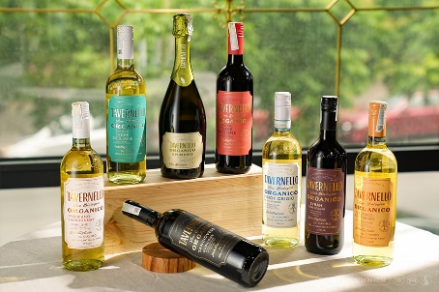

CrO₃ + C₂H₅OH → CO₂↑ + Cr₂O₃ + H₂O

Phát biểu | Đ/S
a) Số oxi hóa của Fe trong Fe, Fe₂O₃ là 0, +2.
b) Chất khử là Al₂O₃.
c) Trong phản ứng nhiệt nhôm, người ta sử dụng Al để oxi hoá Fe₂O₃ tạo thành Fe và Al₂O₃.
d) Hệ số cân bằng của phương trình lần lượt là 2:1:1:2.

- CHỐN HỌC TẬP -
Câu 2: Trong một phản ứng oxi hóa – khử:
Phát biểu | Đ/S
a) Chất khử (chất bị oxi hóa) là chất nhường electron và chất bị oxi hóa (chất bị khử) là chất nhận electron.
b) Quá trình nhường electron là quá trình khử và quá trình nhận electron là quá trình oxi hóa.
c) Trong quá trình oxi hóa, chất oxi hóa bị oxi hóa lên số oxi hóa cao hơn.
d) Phản ứng trong đó có sự trao đổi (nhường – nhận) electron là phản ứng oxi hóa - khử.

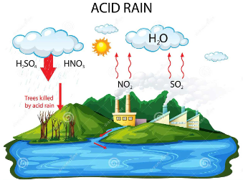
Câu 3: Nitric acid (HNO₃) là hợp chất vô cơ, trong tự nhiên được hình thành trong những cơn mưa giông kèm sấm chớp. Nitric acid là một acid độc, ăn mòn và dễ gây cháy, là một trong những tác nhân gây ra mưa acid.
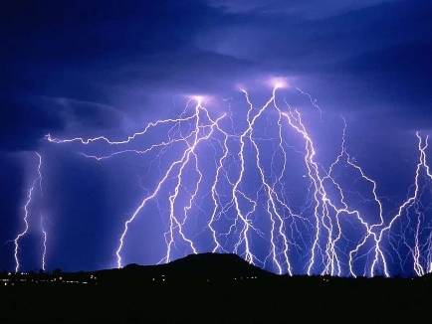

Thực hiện thí nghiệm xác định công thức của một oxide của kim loại sắt bằng nitric acid đặc nóng, thu được 2,479 lít (đkc) khí màu nâu là nitrogen dioxide. Phần dung dịch đem cô cạn thì được 72,6 gam Fe(NO₃)₃. Giả sử phản ứng không tạo thành các sản phẩm khác (biết 1 mol khí chiếm 24,79 lít đo ở đkc 25⁰C, 1 bar).
Phát biểu | Đ/S
a) Trong phản ứng trên thì Fe_{x}O_{y} là chất khử và HNO₃ là chất oxi hóa.
b) Fe_{x}O_{y}(s) + (6x -2y) HNO₃ (aq) → xFe(NO₃)₃ (aq) + (3x -2y)NO₂(g) + (3x –y)H₂O(l).
c) Trong phản ứng trên thì nguyên tử N trong HNO₃ đã nhận 3 electron.
d) Iron oxide đã sử dụng trong phản ứng trên là Fe₂O₃.

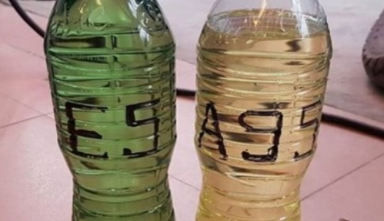
Câu 4: Xăng E5 là một loại xăng sinh học, được tạo thành khi trộn 5 thể tích ethanol với 95 thể tích xăng truyền thống, giúp thay thế một phần nhiên liệu hóa thạch, phù hợp với xu thế phát triển chung trên thế giới và góp phần đảm bảo an ninh năng lượng quốc gia.Trong phương trình đốt cháy ethanol thành CO₂ và H₂O thì

Phát biểu | Đ/S
a) Phản ứng này không phải là phản ứng oxi hóa khử.
b) Phản ứng này giải phóng năng lượng ra môi trường dưới dạng nhiêt.
c) Tổng hệ số cân bằng của phản ứng trên là 9.
d) Ethanol đóng vai trò là chất khử.

- CHỐN HỌC TẬP -
III. TRẢ LỜI NGẮN ( 6 Câu )
Câu 1: Trong số các chất sau: Cl₂, HCl, F₂, SO₂, FeO, HNO₃. Có bao nhiêu chất vừa đóng vai trò là chất oxi hóa, vừa đóng vai trò là chất khử?
ĐÁP ÁN

Câu 2: Hệ số của HNO₃ trong phương trình: aAl + bHNO₃ → cAl(NO₃)₃ + dNO₂ + eH₂O là bao nhiêu?
ĐÁP ÁN

Câu 3: Có bao nhiêu phản ứng oxi hóa – khử trong các phản ứng sau:
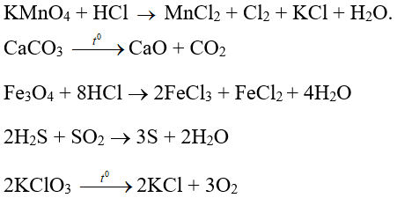
(a)
(b)
(c)
(d)
(e)
ĐÁP ÁN

Câu 4: Trong phản ứng: KMnO₄ + HCl → MnCl₂ + Cl₂ + KCl + H₂O. Số phân tử HCl đóng vai trò chất khử bằng k lần tổng số phân tử HCl tham gia phản ứng. Giá trị của k là bao nhiêu? ( Kết quả làm tròn hai số sau dấu phẩy )
ĐÁP ÁN

Câu 5: Hoà tan hoàn toàn 11,2 gam Fe bằng dung dịch H₂SO₄ đặc, thu được V lít SO₂ (ở nhiệt độ 25⁰C và áp suất 1 bar). Tính giá trị của V? ( Kết quả làm tròn hai số sau dấu phẩy )
ĐÁP ÁN

Câu 6: Hoà tan hoàn toàn 12 gam hỗn hợp Fe, Cu (tỉ lệ mol 1:1) bằng acid HNO₃, thu được V lít (ở đkc) hỗn hợp khí X (gồm NO và NO₂) và dung dịch Y (chỉ chứa hai muối và acid dư). Tỉ khối của X đối với H₂ bằng 19. Giá trị của V là bao nhiêu? ( Kết quả làm tròn hai số sau dấu phẩy )
ĐÁP ÁN

* ĐÁP ÁN: Khi nhập liệu đáp án có thể sai sót, các em check kĩ giúp anh nhé!
I. TRẮC NGHIỆM ( 15 Câu )
1, D | 2, B | 3, B | 4, A | 5, A | 6, B | 7, D | 8, B
9, C | 10, D | 11, D | 12, B | 13, C | 14, B | 15, A

II. ĐÚNG SAI ( 4 Câu )
1, SSĐĐ | 2, ĐSSĐ | 3, ĐĐSS | 4, SĐĐĐ

III. TRẢ LỜI NGẮN ( 6 Câu )
1/ 4 | 2/ 6 | 3/ 3 | 4/ 0,63 | 5/ 7,44 | 6/ 6,20

- CHỐN HỌC TẬP -

